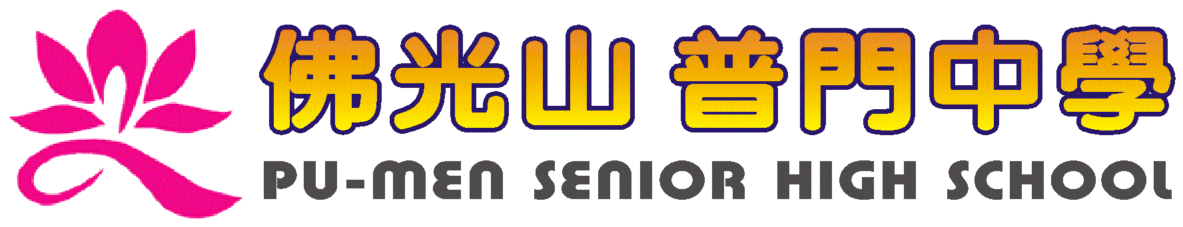
活動報告表
活動名稱 | 高中自強班家長座談會
活動日期 | 108年2月22日 | 活動地點 | 圖書館
活動對象 | 自強班家長 | 參加人數 | 6人
活動成效 | 高中自強班家長座談會
活動照片
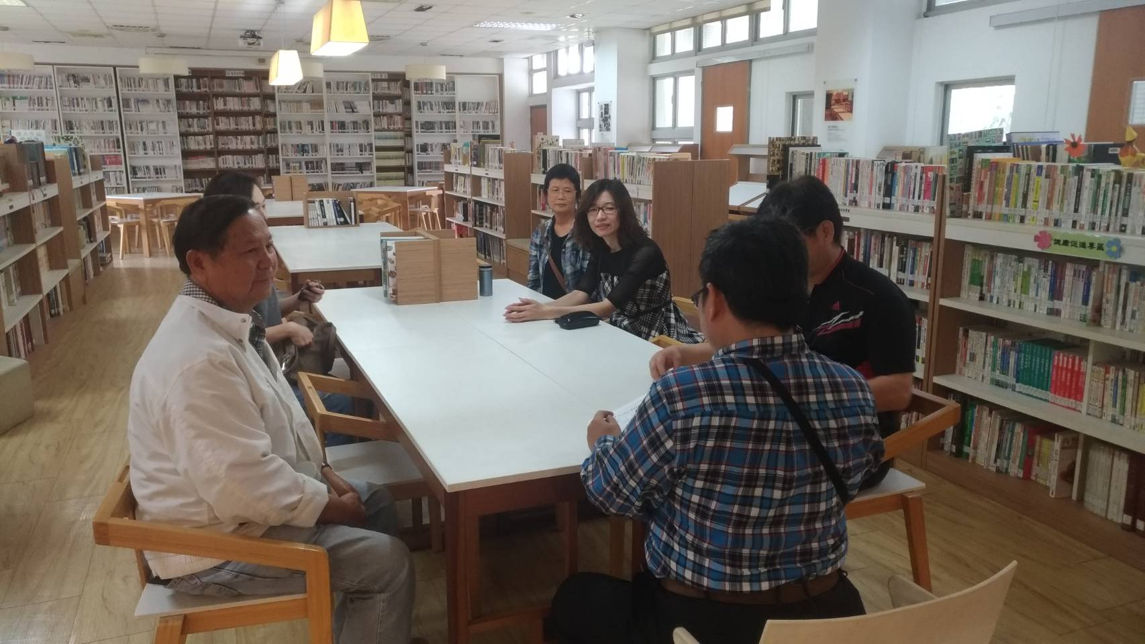
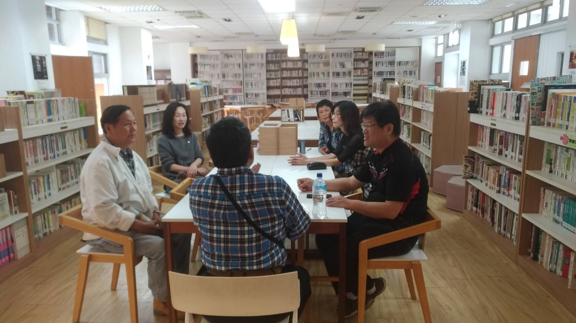

活動照片
